**วิธีติดตั้งส่วนขยายสำหรับภาษาจาวา (Java Extension) ใน Visual Studio Code เพื่อให้สามารถ Compile และ Run Code ภาษาจาวาได้**

* เปิด Visual Studio Code
* คลิกที่ File Preferences Extensions

หรือใช้คีย์ลัด(Shortcut key): Ctrl+Shift+X

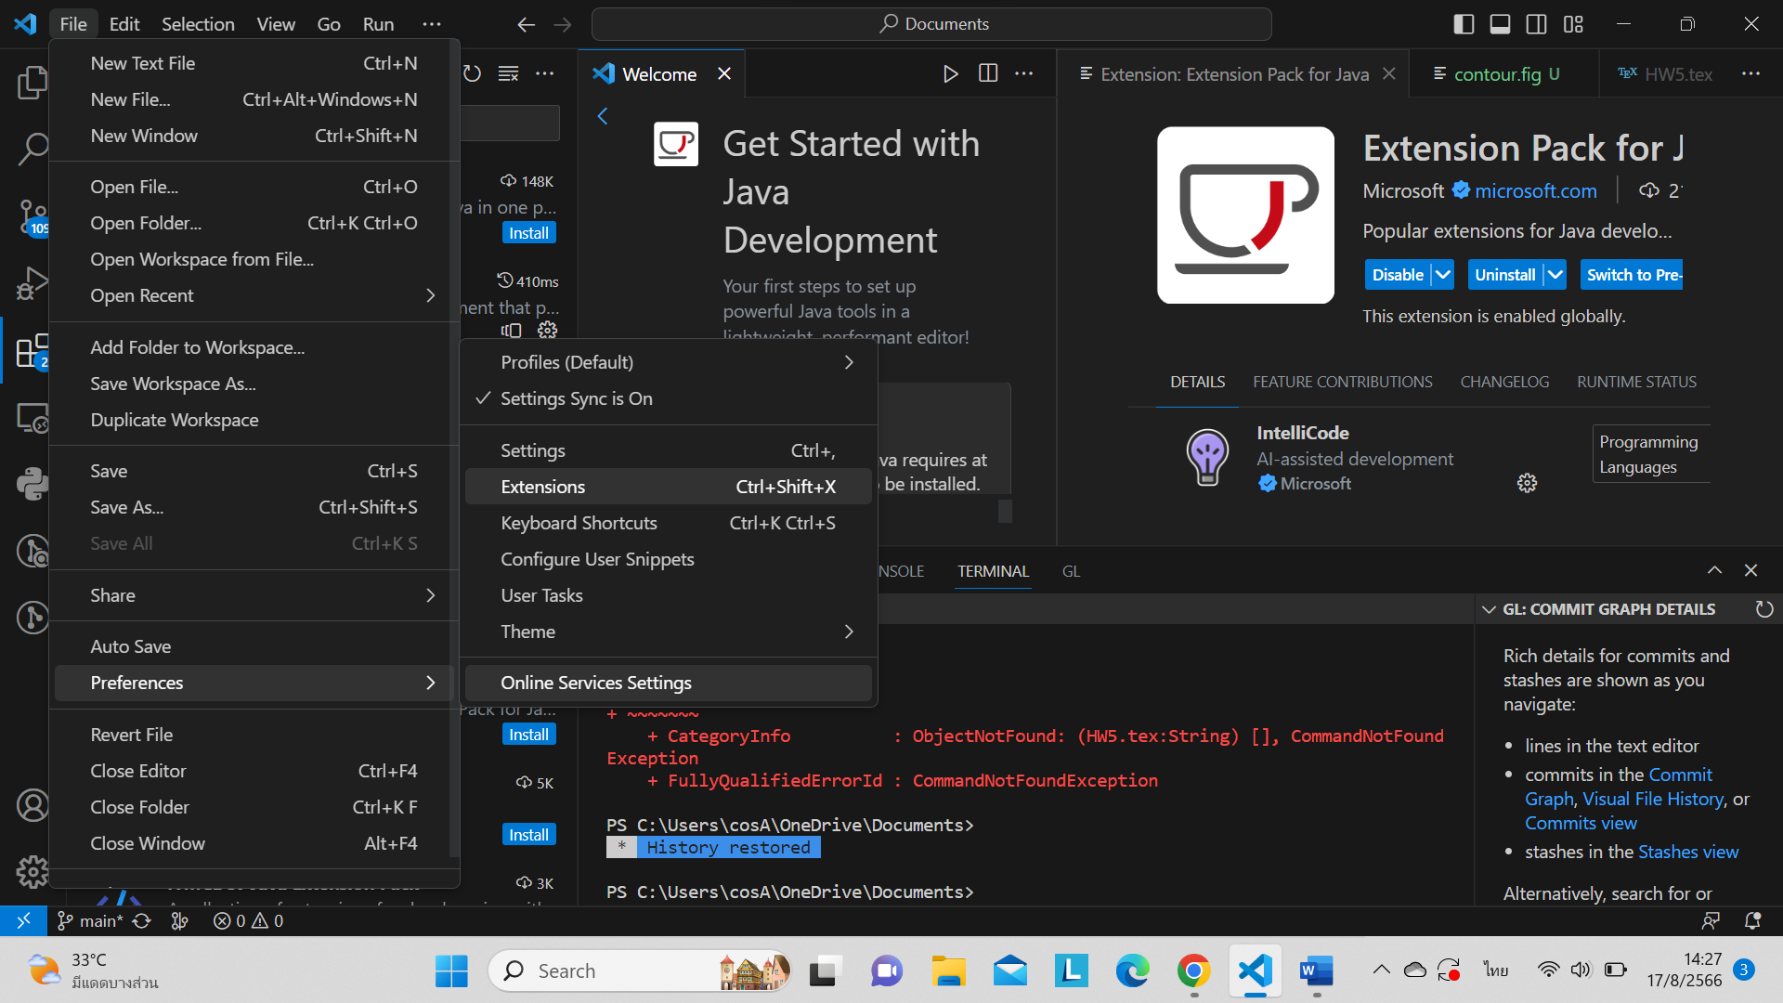

* พิมพ์คำว่า java extension pack จากนั้นทำการติดตั้ง โดยคลิกที่ install

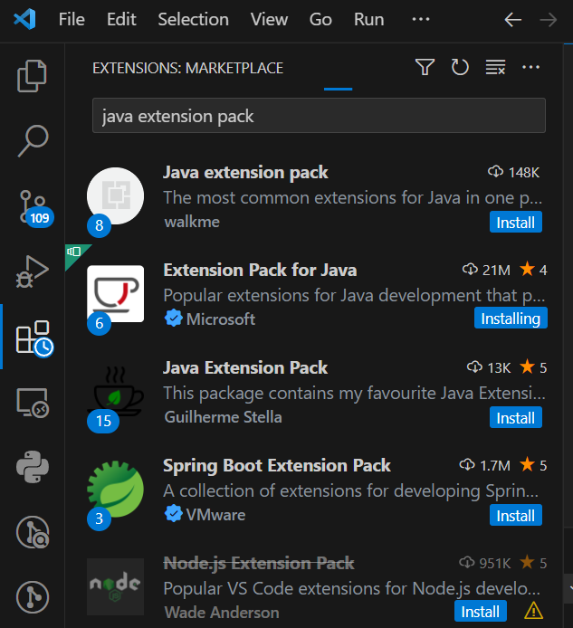

**ติดตั้งโปรแกรมแปลภาษาจาวา(Compiler)**

**Download JDK**

* **ไปที่** [**https://www.oracle.com/java/technologies/downloads/#jdk20-windows**](https://www.oracle.com/java/technologies/downloads/#jdk20-windows)
* **คลิก Windows**

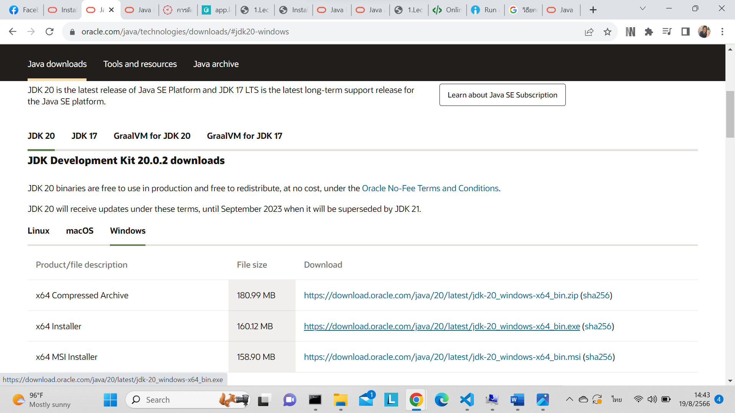

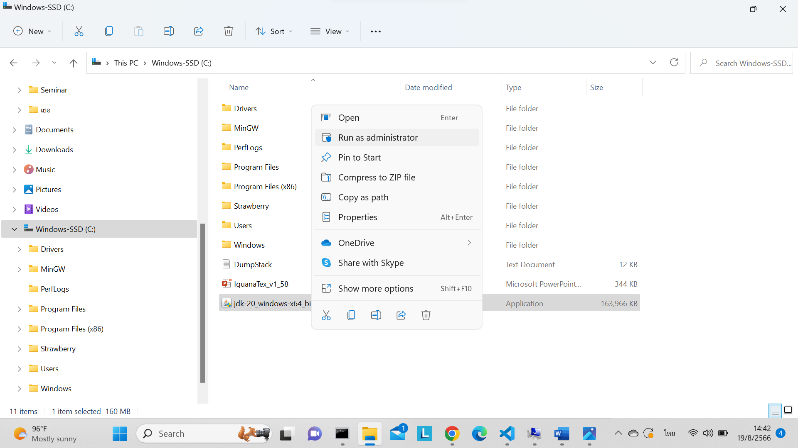

*เปิดด้วย "Run as Administrator" ก็หมายถึงการแจ้งบอกให้ ระบบปฏิบัติการ Windows ทราบว่าเราคือเจ้าของเครื่องและเรายินยอมให้โปรแกรมเหล่านั้นเข้าถึง ระบบปฏิบัติการ Windows ได้อย่างเต็มที่รวมถึงพวกระบบสำคัญที่ส่งผลกระทบต่อการใช้งานโดยตรง* [*https://tips.thaiware.com/1967.html#:~:text=%E0%B9%82%E0%B8%94%E0%B8%A2%E0%B8%81%E0%B8%B2%E0%B8%A3%E0%B8%97%E0%B8%B5%E0%B9%88%E0%B9%80%E0%B8%A3%E0%B8%B2%E0%B9%80%E0%B8%9B%E0%B8%B4%E0%B8%94,%E0%B8%95%E0%B9%88%E0%B8%AD%E0%B8%81%E0%B8%B2%E0%B8%A3%E0%B9%83%E0%B8%8A%E0%B9%89%E0%B8%87%E0%B8%B2%E0%B8%99%E0%B9%82%E0%B8%94%E0%B8%A2%E0%B8%95%E0%B8%A3%E0%B8%87*](https://tips.thaiware.com/1967.html#:~:text=%E0%B9%82%E0%B8%94%E0%B8%A2%E0%B8%81%E0%B8%B2%E0%B8%A3%E0%B8%97%E0%B8%B5%E0%B9%88%E0%B9%80%E0%B8%A3%E0%B8%B2%E0%B9%80%E0%B8%9B%E0%B8%B4%E0%B8%94,%E0%B8%95%E0%B9%88%E0%B8%AD%E0%B8%81%E0%B8%B2%E0%B8%A3%E0%B9%83%E0%B8%8A%E0%B9%89%E0%B8%87%E0%B8%B2%E0%B8%99%E0%B9%82%E0%B8%94%E0%B8%A2%E0%B8%95%E0%B8%A3%E0%B8%87)

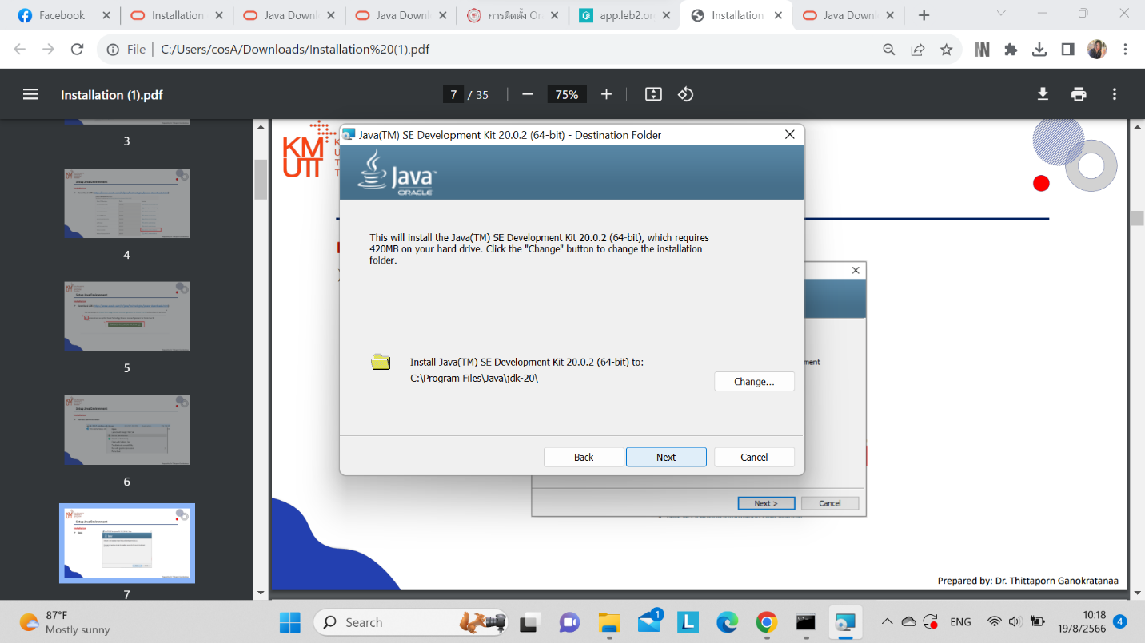

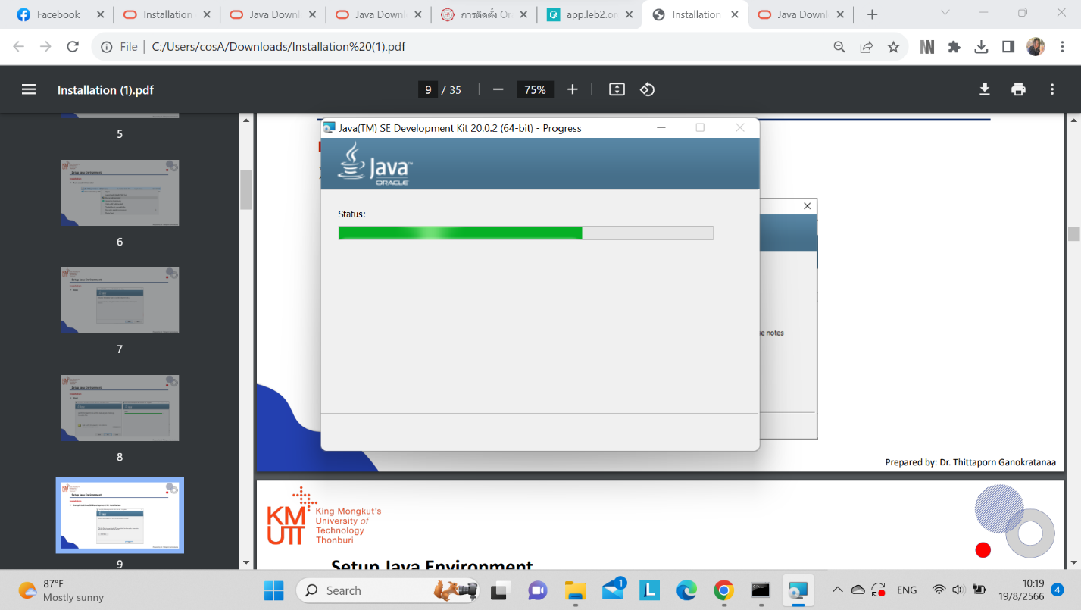

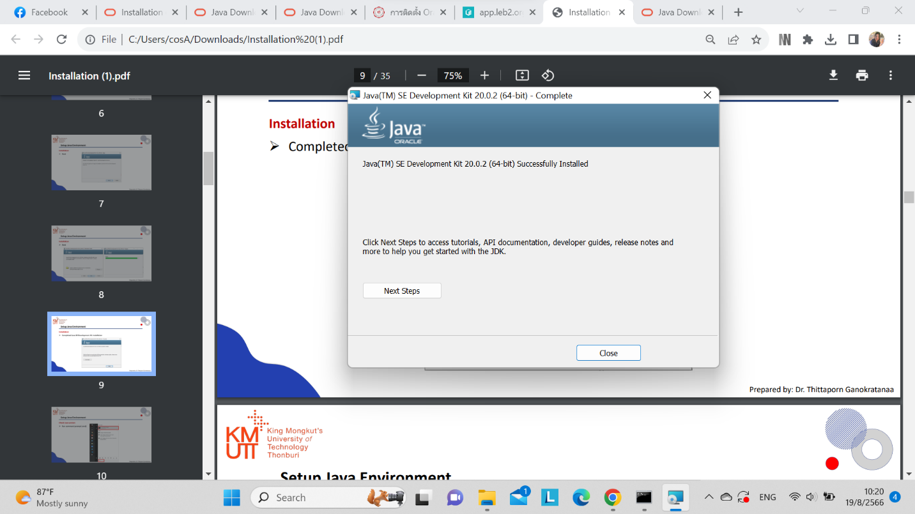

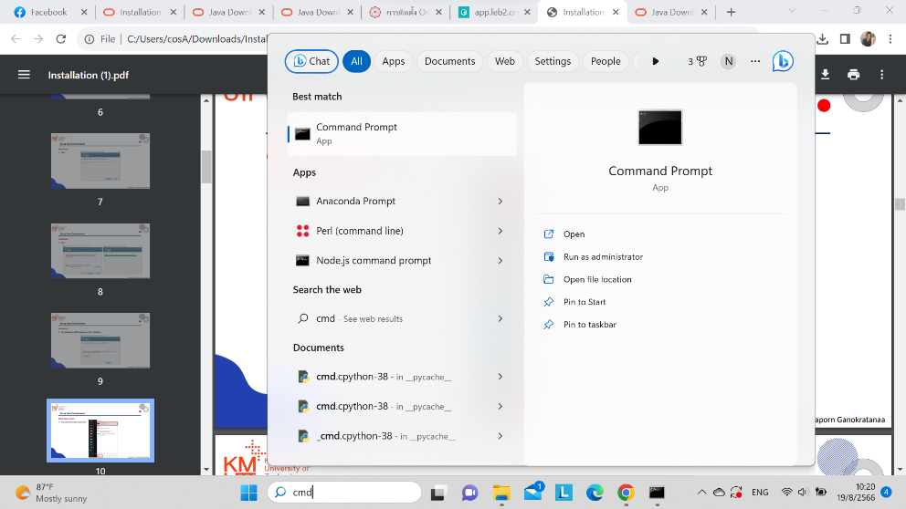

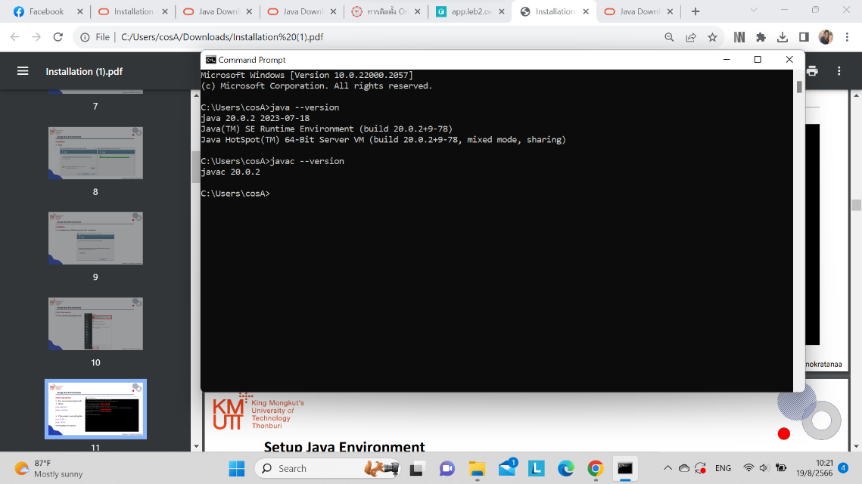

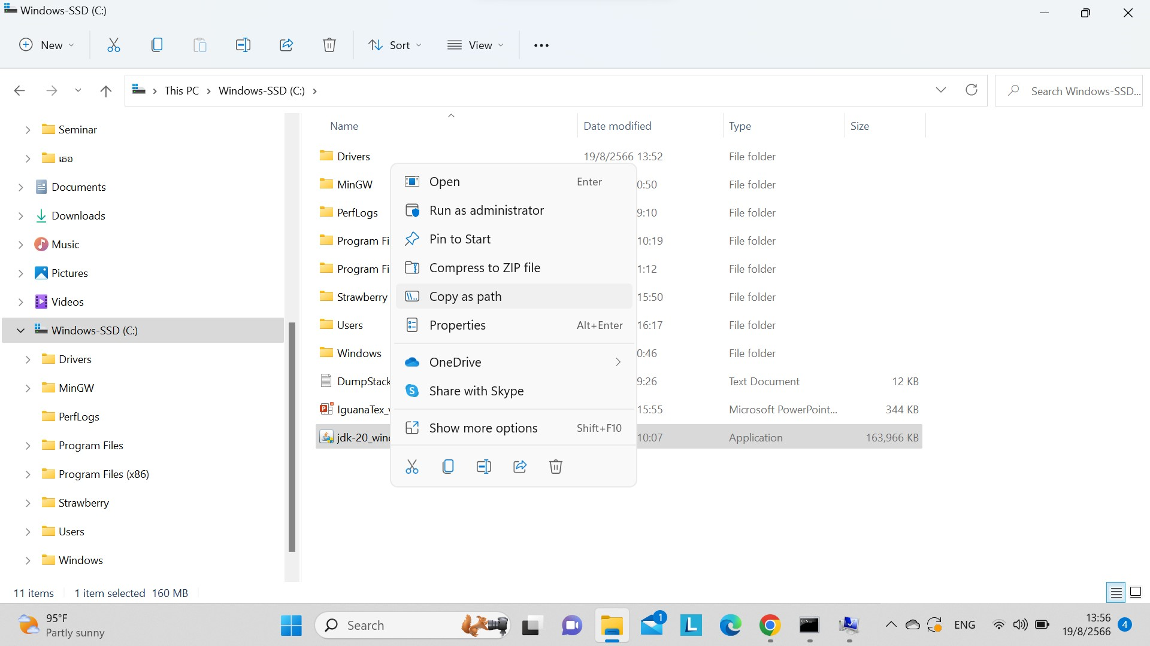

**การตั้งค่าตัวแปรสภาพแวดล้อม**

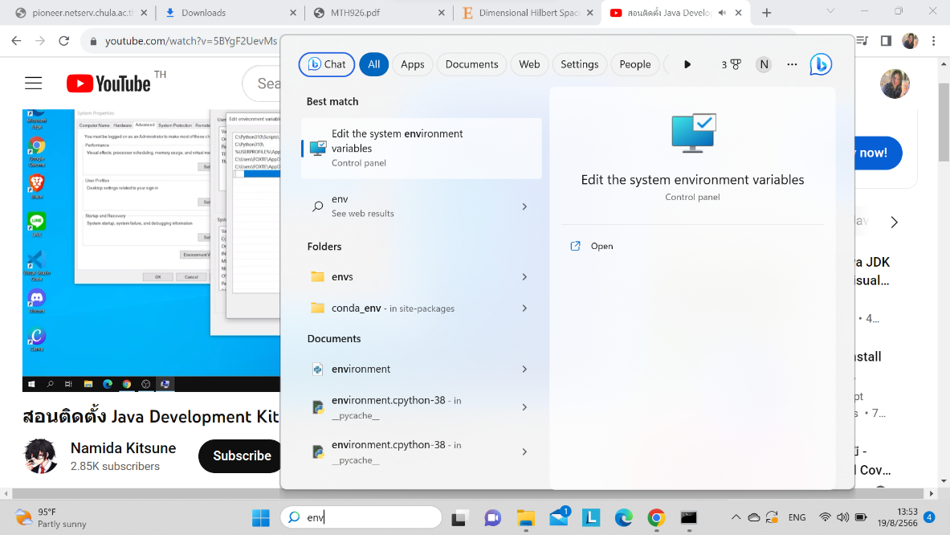

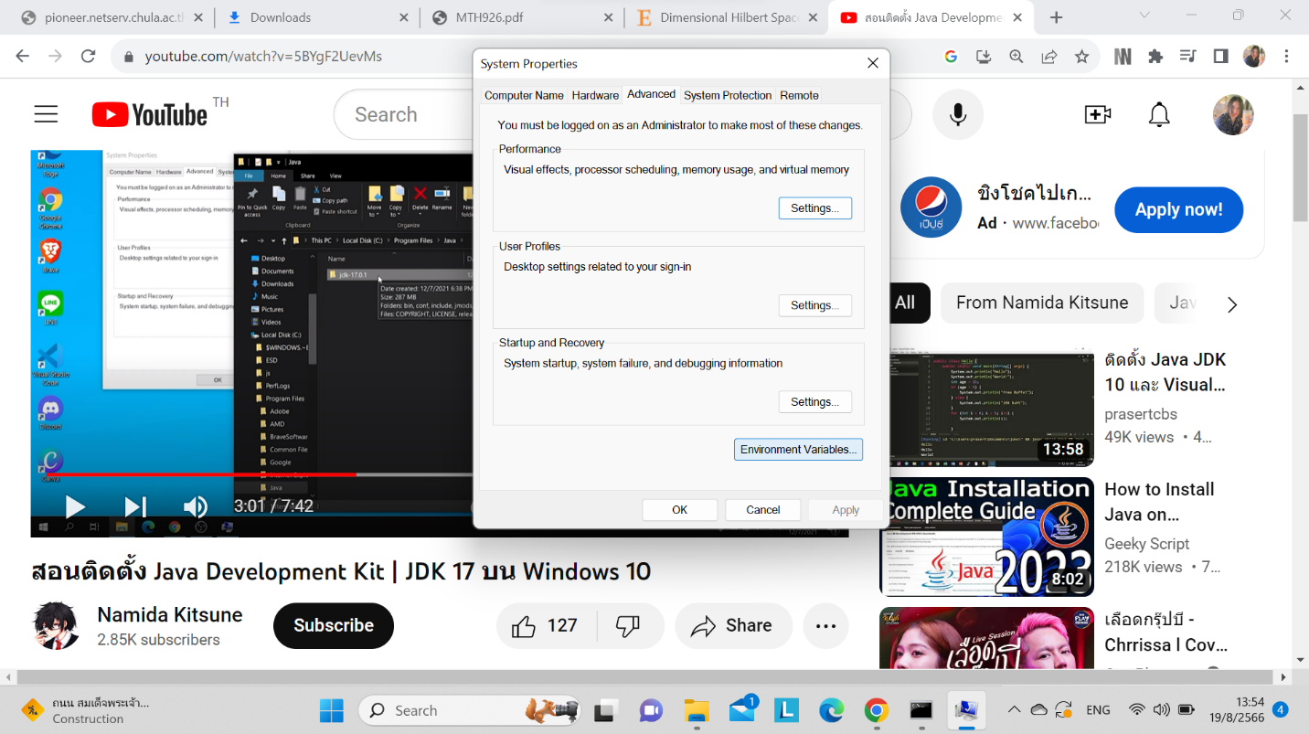

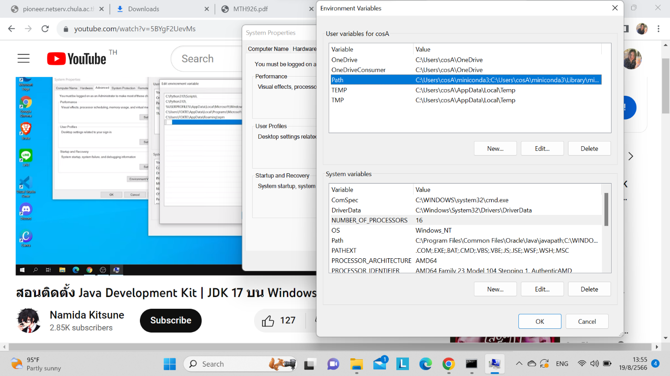

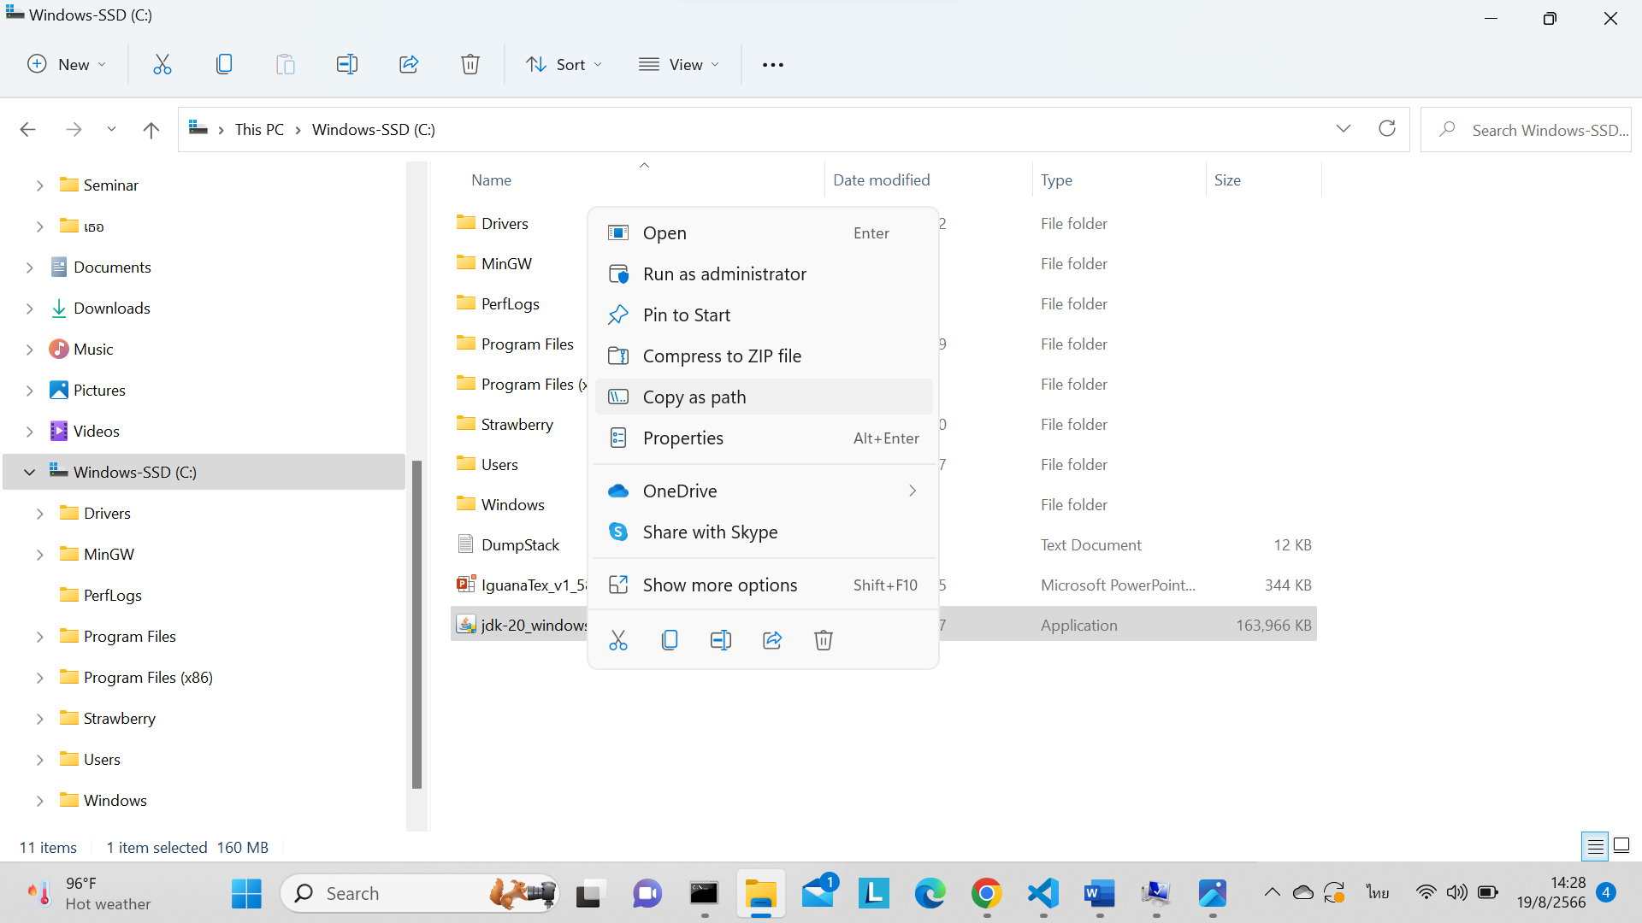

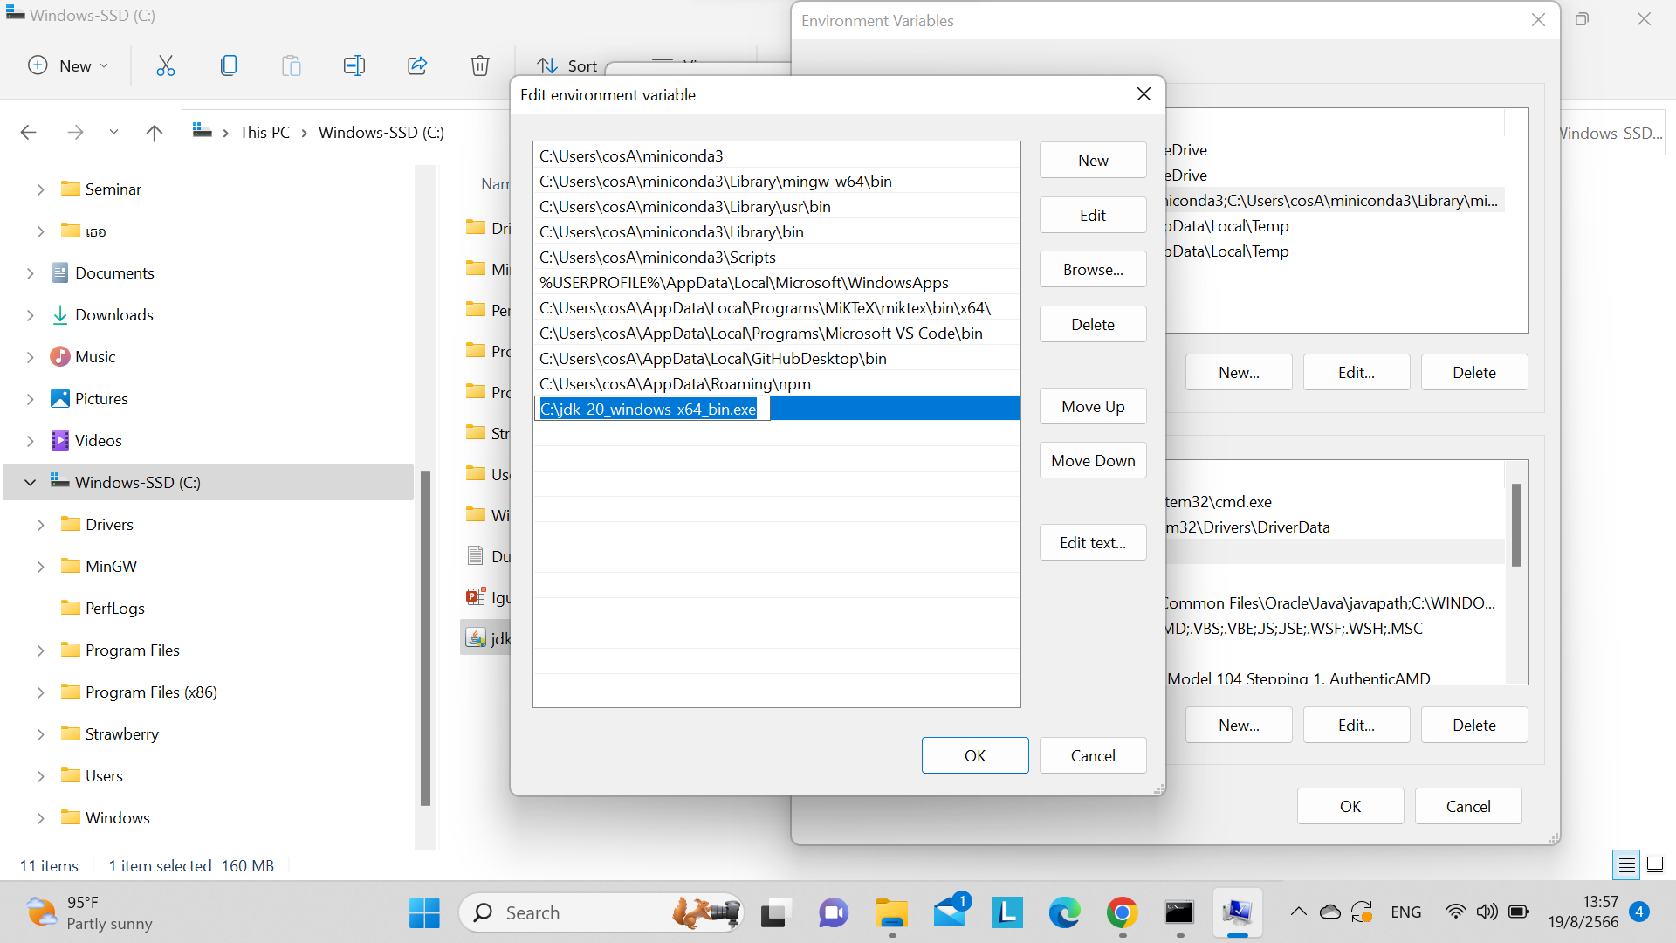

**Compile&Run (ถ้ามี file อยู่แล้ว)**

**การตั้ง filename ควรตั้งให้เหมือนกับ public class name**

* **เปิด Terminal แล้วพิมพ์ “javac ชื่อไฟล์.java” เพื่อ compile ได้ไฟล์นามสกุล “.class” มา**

***เอา ไฟล์ “ชื่อไฟล์.java” แปลงภาษาด้วย javac เป็น byte code แล้วได้ไฟล์นามสกุล “.class”***

**เรียกใช้งาน**

* **พิมพ์ “java ชื่อไฟล์”**



อย่าลืม cd path ก่อนเสมอ